Инструкция по регистрации в ЕСИА

- Ссылка для регистрации в ЕСИА: https://esia.gosuslugi.ru/registration/

- Нужно заполнить информацию (в т.ч. мобильный телефон) и нажать «Зарегистрироваться».
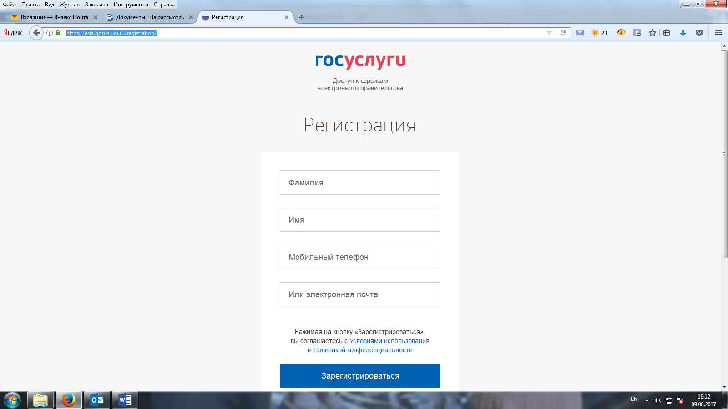

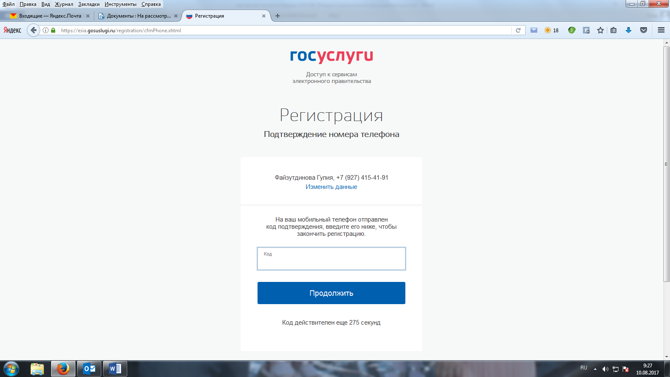
- На ваш мобильный телефон будет направлен код подтверждения. Необходимо прописать этот код и нажать «Продолжить».
- Ввести Ваш пароль произвольный (запомнить) и подтвердить этот пароль.
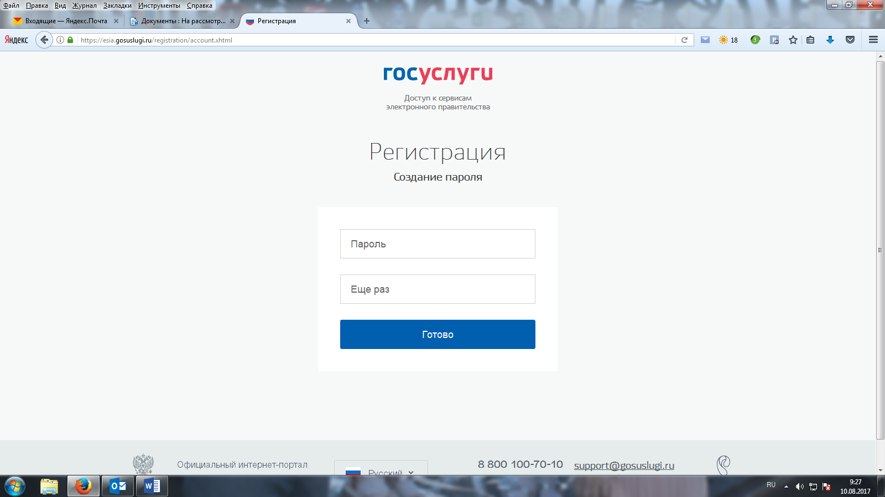

- Заполнить паспортные данные и СНИЛС
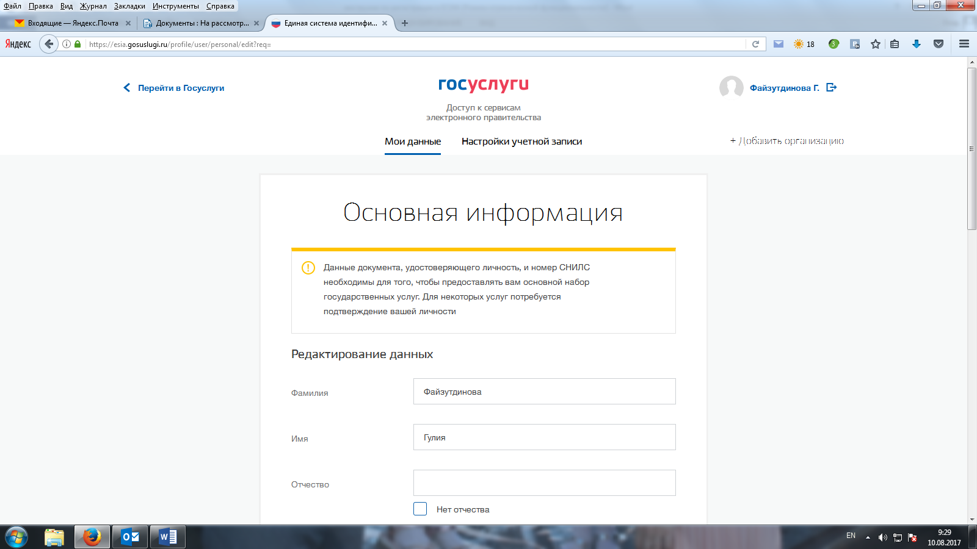
6. Если Вы были ранее уже зарегистрированы, то выйдет данное сообщение (скрин-шот). В этом случае регистрироваться не нужно.
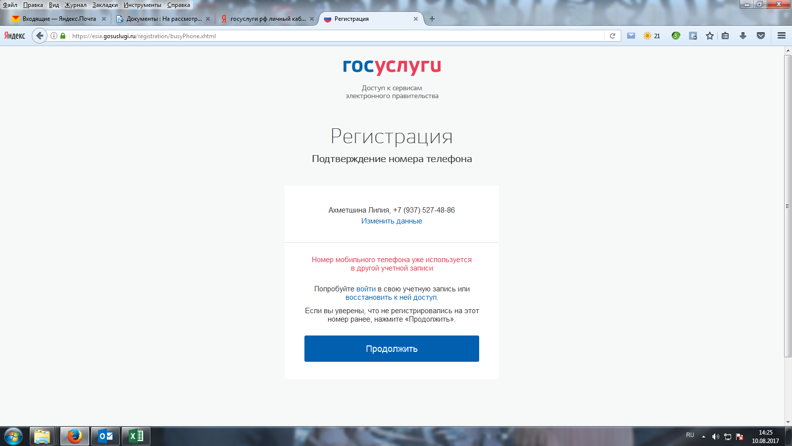

- После заполнения всех данных выйдет окошко о проверке данных. Здесь проверяется СНИЛС и паспортные данные.
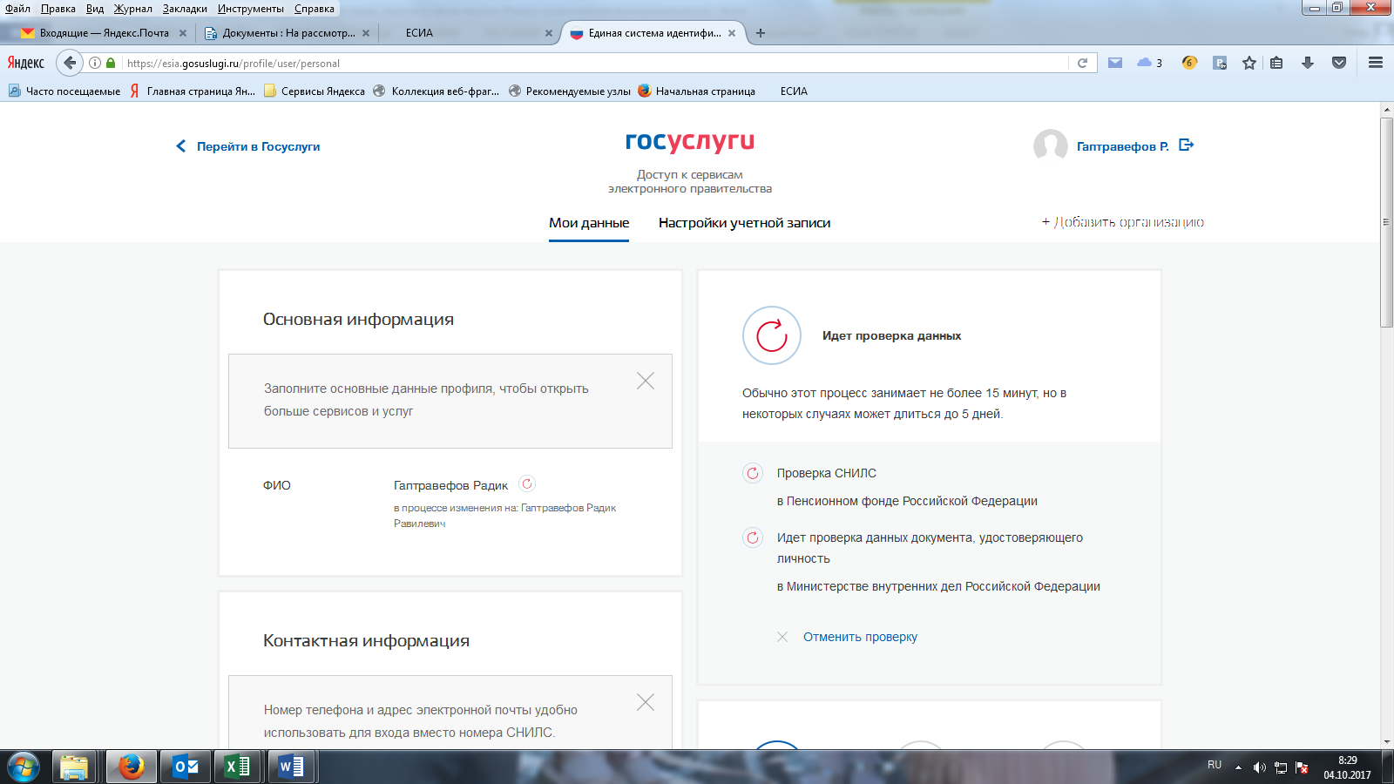

- Пока идет проверка СНИЛС и паспортных данных статус будет «Упрощенная».
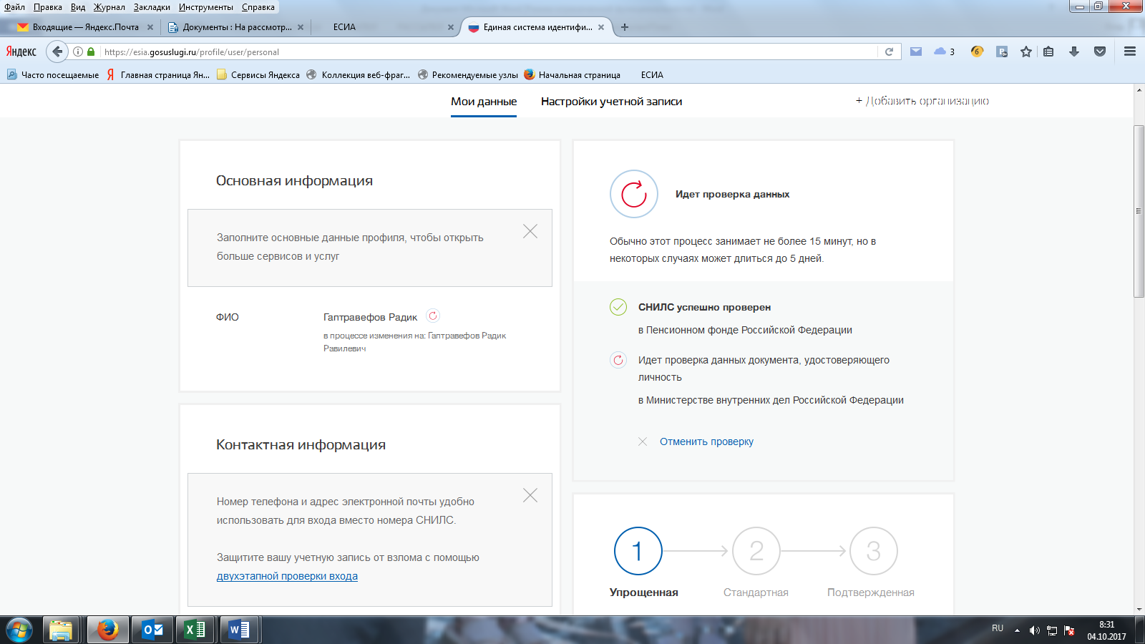

- После успешного подтверждения всех данных статус измениться на «Стандартную».
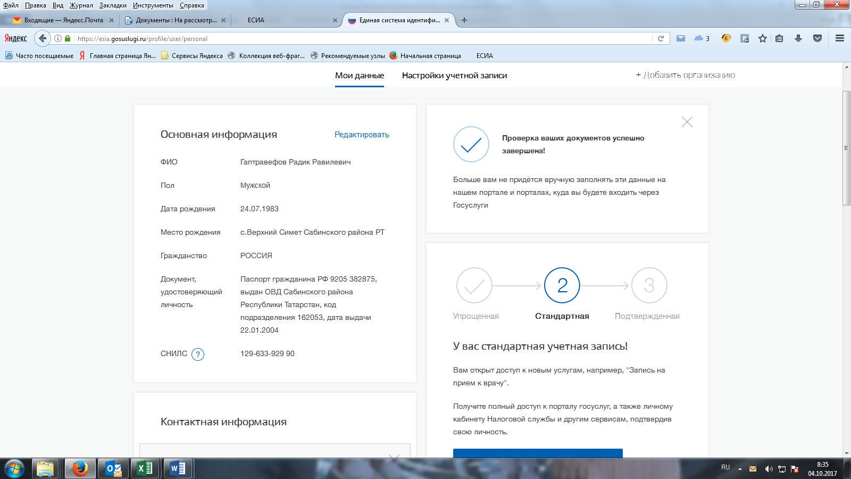

- После всех пройденных этапов регистрация считается завершенной но не «Потвержденной». Для подтверждения информацию (ФИО, паспортные данные) согласно формы необходимо направить на электронный адрес Пенсионного фонда: 013350-0102@013.pfr.ru.

